
PROPOSTA DE SERVIÇO DE ENGENHARIA Nº NÚMERO DA PROPOSTA/ANO

PROPOSTA
TÉCNICA
COMERCIAL

Nº NÚMERO DA PROPOSTA DO ANO
CLIENTE: NOME DO CLIENTE

NOME E DADOS DA EMPRESA

Cidade/Sigla estado, data

Cliente: NOME DO CLIENTE
Projeto: ESPECIFICAR O TIPO DO PROJETO
Obra: Tipo de Obra, exemplo: Comercial, unifamiliar, multifamiliar e etc
Local: Endereço da obra
Prezado, Nome Cliente
Atendendo à vossa solicitação, apresento a presente proposta técnico-comercial para a execução dos serviços de elaboração dos projetos executivos destinados par a execução do empreendimento abaixo descriminado:
- DESCRIÇÃO DO EMPREENDIMENTO
O empreendimento se trata de uma residência unifamiliar de aproximadamente 179m² de área construída com térreo e cobertura.
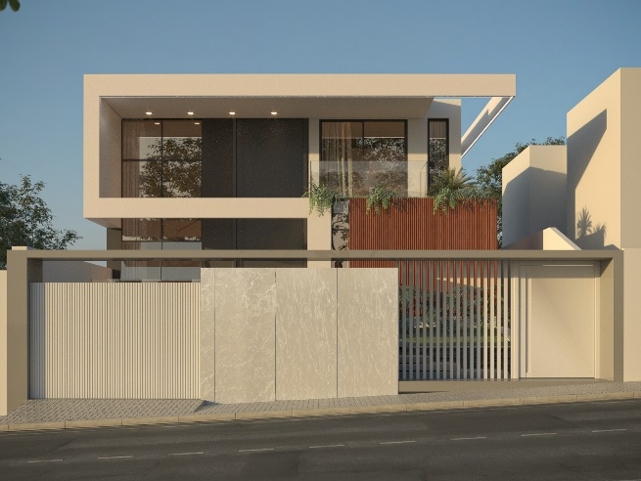

Alterar renders da arquitetura para o seu projeto
Endereço da obra

- DESCRIÇÃO DOS SERVIÇOS – ESCOPO:
  - PRODUTO 1: PROJETO ESTRUTURAL e PROJETO DE FUNDAÇÕES – CONCRETO ARMADO
- Concepção e Otimização dos elementos estruturais, avaliando a alternativa mais econômica e segura para a situação, atendendo às limitações impostas pelo projeto Arquitetônico e contratante;
- Lançamento, Dimensionamento e Detalhamento de todos os elementos da estrutura, de acordo com as normas vigentes da ABNT e boas práticas disseminadas no mercado;
- Quantitativo de materiais;
- Jogo de Pranchas:
- Planta de Locação da obra;
- Planta de fôrmas;
- Pranchas de Vigas;
- Pranchas de Pilares;
- Pranchas de Lajes;
- Pranchas de Fundações;
- Pranchas de Escadas;
- Modelagem 3D da Estrutura;

  - PRODUTO 2: ACOMPANHAMENTO TÉCNICO DE PROJETO
- Consultoria técnica de engenharia: Antes, durante e após a construção (Via telefone ou e-mail);
- ART de Projeto;
- HONORÁRIOS E CONDIÇÕES COMERCIAIS DO SERVIÇO
A presente proposta é orçada produtos individuais.
PRODUTOS INDIVIDUAIS | VALOR
PRODUTO 1: PROJETO ESTRUTURAL E FUNDAÇÃO | Valor da proposta
PRODUTO 4: ACOMPANHAMENTO TÉCNICO DE PROJETO | Valor da proposta
TOTAL | Valor total

- FORMA DE PAGAMENTO PROPOSTA
Alterar de acordo com sua necessidade
1ª parcela: 50% do valor na aceitação da proposta (mediante assinatura de contrato)
2ª parcela: Restante do total, até a entrega do projeto.
O pagamento poderá ser realizado das seguintes formas:
  - Em espécie, mediante a entrega do recibo respectivo por parte do contratado;
  - Crédito em conta corrente nominal ao contratado.
Obs.: A forma de pagamento poderá ser combinada por outras formas de desembolso, mediante necessidade do contratante.
- PRAZO DE ENTREGA:
Os trabalhos transcorrerão durante o período de até tempo de entrega do projeto, a contar da autorização contratual e desembolso da primeira parcela, a partir do qual se iniciará o trabalho. A depender de informações e levantamentos complementares, esse prazo poderá sofrer alteração, sendo previamente acordado mutuamente.
- ESTRUTURAL: tempo de entrega do projeto
- O prazo pode ser reajustado para mais ou para menos, mediante necessidade do cliente. Porém, o encurtamento significativo do prazo pode vir a resultar em um reajuste de preço do projeto.
- Caso ocorra atraso, por parte do contratante, na entrega dos documentos necessários à realização do serviço (descritos no item 7 a seguir), a data final de entrega terá que ser novamente definida.

- INFORMAÇÕES COMPLEMENTARES E REQUISITOS PARA O SERVIÇO:

- Apresentação, por parte do contratante, dos arquivos CAD do projeto arquitetônico do empreendimento, para início dos serviços;
- Apresentação, por parte do contratante, do Relatório de Sondagens Geológicas, em quantidade e localizações representativas da área em estudo e caracterização do solo;

- Se existente, apresentação do modelo arquitetônico e projetos complementares em 3D, para que o contratado possa realizar a compatibilização de projetos, com a contribuição dos demais envolvidos;
- Demais acertos constarão em um contrato particular de prestação de serviços profissionais a ser definido após aceite da proposta;

A PRESENTE PROPOSTA TEM VALIDADE DE 15 (QUINZE) DIAS.
Sendo o que se nos apresenta para o momento, aproveitamos a oportunidade para apresentar nossos cordiais saudações e, ao mesmo tempo, desejar boa sorte no empreendimento e agradecer a confiança manifestada.
No caso de dúvidas ou questionamentos, favor entrar em contato:
- Telefone/ Whatsapp: seu número ou da empresa
- E-mail: seu e-mail

Atenciosamente,
Seu nome
Engenheiro Civil.

- ANEXOS – MODELAGENS DE PROJETOS
Nos anexos em seguir, o contratante poderá visualizar um modelo de como serão apresentados os projetos a serem contratados:

Colocar imagens do seu portfólio de serviços
Exemplo:

Figura 1 – Projeto estrutural Residência 310m² - Quintas da colina II
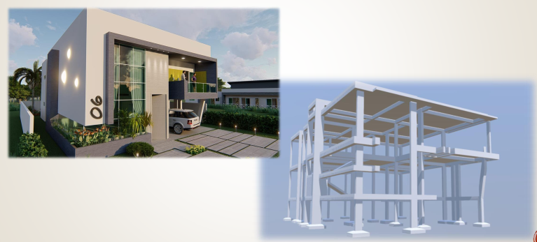

Figura 2 – Projeto Arquitetônico e Estrutural Residencial 510m² - Adalgisa Nunes

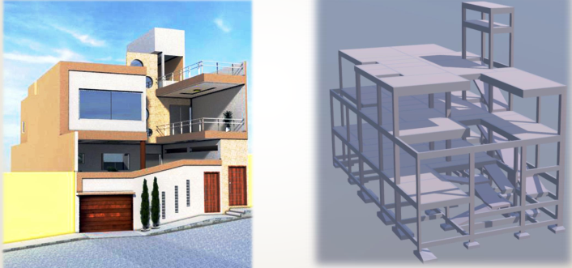

Figura 3 – Projeto Estrutural Residencial 310m² - Quintas Da Colina II
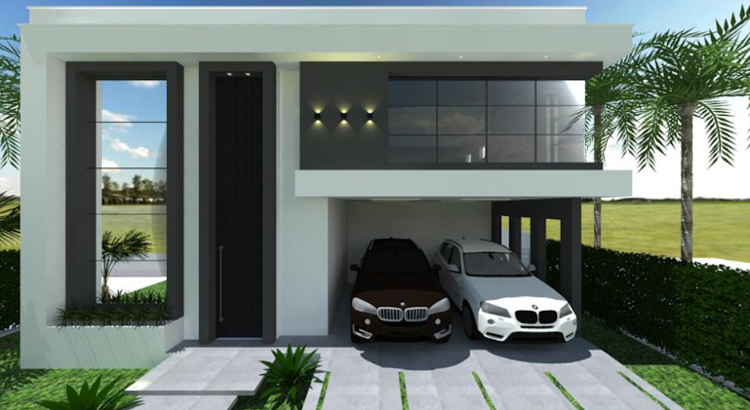 | 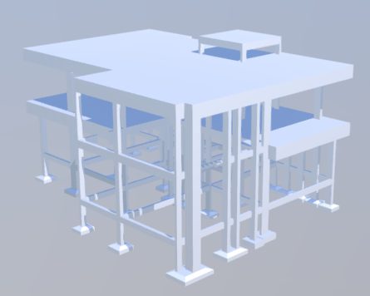

Figura 4 – Projeto estrutural Escola | Figura 5 – Projeto estrutural Residência 410m²-Alphaville
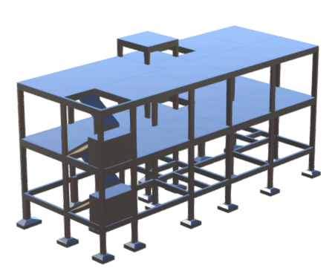 | 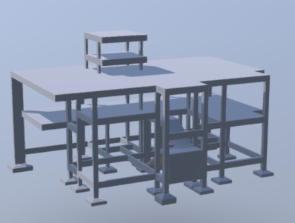
Figura 6 – Projeto Estrutural Residencial – Carpina-PE
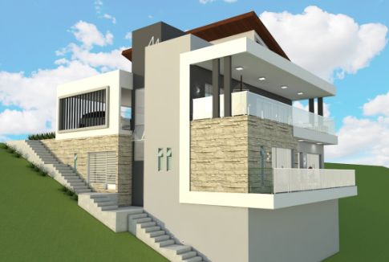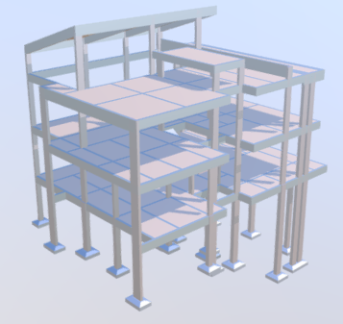
Figura 7 – Projeto Estrutural Residencial – AlphaVille Recife
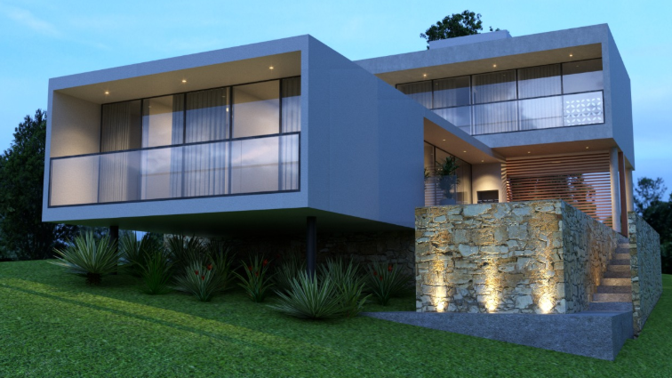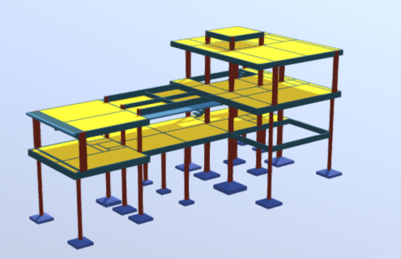
Figura 8 – Projeto estrutural Galpão 30 metros de vão – Caruaru/PE
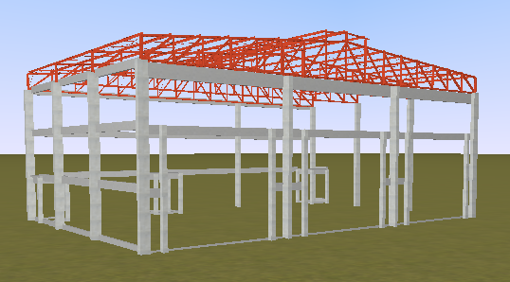 | 